附表:道路使用費及保證金收費標準
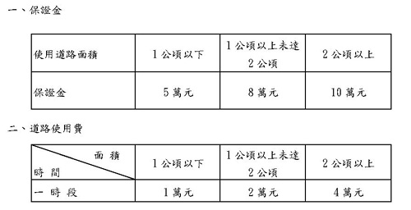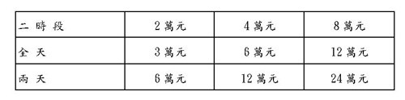
備註：1.一天分為三個時段（12時以前）、下午（12時至18時）、晚上（18時至24時）。
2.停車位之停車費及環保局之清潔費由各相關主管單位收費，不納入本辦法道路使用費範圍內。
3.移動性活動（例如路跑、腳踏車騎乘等類似活動）比照2公頃以上面積收取保證金及使用費。

